**江苏省仪征中学2022-2023学年度第二学期高一地理学科导学案**

**期中试卷讲评1**

研制人：王维中 审核人：李凡

班级：____________姓名：____________学号：________授课日期：________

**【导学——培素养引价值】**

1．人口分布的衡量指标：

人口密度：是衡量人口分布的主要指标，它反映一定地区的人口密集程度，是指单位土地面积上居住的人口数。通常以每平方千米常住的平均居民数量来表示。

计算公式：人口密度=人口数量/面积×100％

2．人口分布特点答题模板：

(1)人口分布是否均匀(2)分布的方位（疏密，多少）;人口主要集中在……

3．世界人口分布的特点和规律：

特点：目前全世界大约3/4的人口分布在5%的陆地上，具有明显的不均衡特征。

世界人口稠密区：东亚、东南亚、南亚以及西欧和北美东北部等，都是人口稠密区。

至2017年，人口超1亿的国家有中国、印度、美国、印度尼西亚、巴西、巴基斯坦、尼日利亚、孟加拉国、俄罗斯、日本、墨西哥、埃塞俄比亚、菲律宾等。

人口稀疏区：南极洲以及一些荒凉海岛。

规律：北半球中纬度沿海低地平原

①主要集中在北半球的中低纬度地带。②主要集中在距海较近地带。③主要集中在海拔较低地带。 ④主要趋向于城镇地区。

**【导思——析问题提能力】**

（1）细致准确_________（至少2遍）：审_________（加以引申）、审_________（明确重要信息）、审_________（找出合理、正确的选项、与材料和题干密切相关的选项）。

（2）圈划关键信息：紧密结合_________，分析_________和_________，画出关键词，明确解题条件，提取有效信息。（适当写出所推出的条件）

（3）灵活迁移知识：明确_________方向，提高解题针对性和准确率。根据已掌握的知识和原理，结合情境加以灵活应用。

**【导练——解例题找方法】**

图1为某地区人口与海拔关系示意图。读图，完成1～2题。

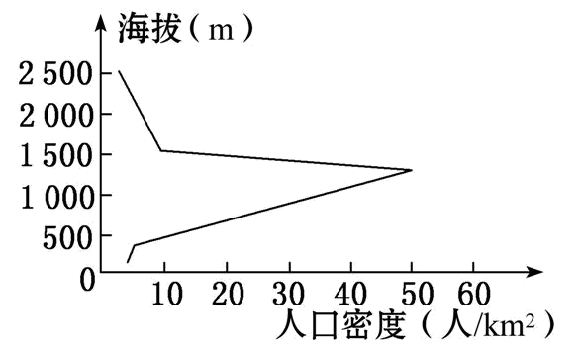

图1

1．图中曲线反映的地区可能是（      ）

A．四川盆地与青藏高原过渡地带 B．恒河平原与喜马拉雅山过渡地带

C．巴塔哥尼亚高原与安第斯山脉过渡地带 D．刚果盆地与东非高原过渡地带

2．该地区海拔400m以下地区人口稀少的原因是（      ）

A．气候湿热,不适宜人类居住 B．地势低平,洪涝灾害频发

C．峡谷地带,交通不便 D．气候干燥,水源短缺

国家统计局数据显示，2019年浙江省和广东省人口净迁入规模占全国人口净迁入量的70%以上。浙江省绝大部分迁入人口主要流向杭州、宁波。广东省大部分迁入人口主要流向深圳、广州。表1为2019年浙江广东两省及主要城市人口净迁入统计表。据此完成3～4题。

表1

|  |  |  |  |
| --- | --- | --- | --- |
| 省份 | 2019年人口净迁入量（万人） | 城市 | 2019年人口净迁入量（万人） |
| 浙江省 | 84.09 | 杭州 | 49.35 |
| 宁波 | 30.07 |
| 广东省 | 82.6 | 深圳 | 41.22 |
| 广州 | 40.15 |

3．与十几年前相比，现今杭州、宁波、深圳、广州人口迁入的特点是（      ）

A．前来求学的人口最多 B．年龄构成老龄化

C．平均受教育水平提高 D．性别结构均衡化

4．浙江、广东两省迁入人口空间分布不均衡，说明两省内（      ）

A．人口数量空间分布不均 B．生态环境状况因地而异

C．城市等级及之间的距离不同 D．经济发展水平区域差异显著

玉兰又名“辛夷”，有落叶乔木种和常绿乔木种，原产于我国中部省区，现分布广泛，其木可制家具；其花可入药、可配制香精、可食用或用以熏茶；整株对有害气体具有较强的抗性，能大量吸收废气中的硫化物。河南南召和北京谭拓寺都因为玉兰种植而全国有名，表2为两处的相关数据对比。完成5～7题。

表2

|  |  |  |
| --- | --- | --- |
| 比较项目 / 区域 | 北京潭柘寺玉兰观赏园 | 河南南召玉兰生态园 |
| 种类（种） | 7 | 22 |
| 景区玉兰栽种数（株） | 2000 | 200000 |
| 景区玉兰栽种面积（亩） | 200 | 100000 |
| 玉兰苗圃 | 10万株 | 30万株 |

5．北京潭柘寺和河南南召玉兰栽种数量差异的主要原因（      ）

A．种植面积 B．气候条件 C．地形差异 D．科技因素

6．与北京潭柘寺相比，河南南召玉兰生态园最大的不同是（      ）

A．工业化 B．旅游观赏 C．生态价值 D．传承文化

7．根据材料分析，能够将玉兰生态效益充分发挥的用途是（      ）

A．城市行道树 B．园林观赏树 C．封山育林树 D．药厂原料树

图2为1949～2019年湖南省铁路、公路、内河航道运输线路长度占总线路长度比例及总线路长度变化示意图。据此完成8～10题。

8．1949～2019年，湖南省铁路运输( )

A．运输地位呈明显下降趋势 B．2009～2019年新建成线路最多

C．总运输量在三种交通方式中最小 D．线路长度呈波动下降趋势

9．湖南省的公路线路占比持续上升，主要是因为公路运输( )

A．受自然环境变化的影响小 B．单个运输工具成本较低

C．更适应湖南省的运输需求 D．运输和建设成本较低

10．1969～1979年，湖南省水运线路长度比重大幅下降的主要原因可能是( )

①水电建设导致运输线路变短             ②公路线路长度成倍增长

③水运地位下降导致运输量小             ④气候异常航道条件变差

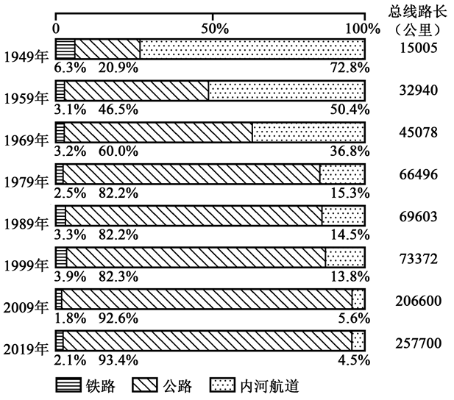A．①④ B．①② C．②③ D．③④

图2

建设用地爬坡是指通过平整和梯化改造坡地进行城乡建设的过程，在空间上表现为建设用地向坡度大的地区发展。图3是中国四大地区平均建设用地爬坡指数（指数越大表示建设用地爬坡程度越强烈）与上限坡度图。完成11～13题。

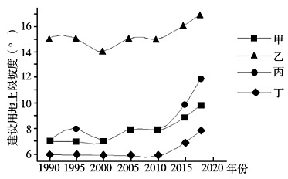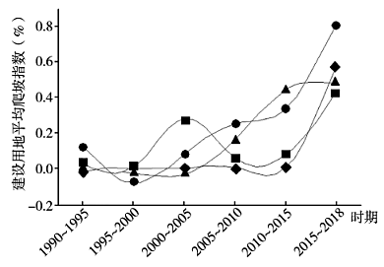

图3

11．建设用地爬坡有助于（      ）

A．降低基础设施成本 B．减缓城市交通拥堵 C．产业结构优化升级 D．减少占用优质耕地

12．属于西部地区的是（      ）

A．甲 B．乙 C．丙 D．丁

13．乙地区建设用地上限坡度较高的原因是（     ）

A．城市化水平高 B．城市化发展快 C．地形条件复杂 D．社会经济发展快

**【导悟——拓思维建体系】**

|  |
| --- |
|  |

**江苏省仪征中学2022-2023学年度第二学期高一地理学科导学案**

**期中试卷讲评2**

研制人：王维中 审核人：李凡

班级：____________姓名：____________学号：________授课日期：________

**【导学——培素养引价值】**

1．热带多雨地区人口分布特点：

热带多雨地区，人口最稠密的地方通常不在平原，而在高原和山地。

原因：热带高原和山地的一定海拔范围内，气候凉爽，雨量适中，排水通畅。此外，这一海拔超出疟蚊分布上限，人们可免受疟疾等疾病袭扰。

2．影响人口分布的因素

自然因素（基本因素）：气候、地形、水资源和土壤、矿产资源

社会经济因素：经济发展水平（最显著）、交通和通信条件、文化教育、政府政策和地方习俗等

3．胡焕庸线探究中国的人口分布特点

（1）以胡焕庸线（腾冲－黑河一线）为分界线；

（2）我国人口的空间分布是东南多，西北少

原因：我国东部地区气候适宜，水源丰富，土地平坦肥沃；交通方便，科技水平高，环境可养育的人口多，故人口稠密；而西部地区大多为高原、荒漠，土地可垦殖率低，水资源短缺，生态环境脆弱，生产水平低，环境可养育的人口少，人口分布稀疏。所以，我国人口分布现状是合理的。

**【导思——析问题提能力】**

（1）细致准确_________（至少2遍）：审_________（加以引申）、审_________（明确重要信息）、审_________（找出合理、正确的选项、与材料和题干密切相关的选项）。

（2）圈划关键信息：紧密结合_________，分析_________和_________，画出关键词，明确解题条件，提取有效信息。（适当写出所推出的条件）

（3）灵活迁移知识：明确_________方向，提高解题针对性和准确率。根据已掌握的知识和原理，结合情境加以灵活应用。

**【导练——解例题找方法】**

2017年7月10日，马云杭州无人超市火热开业，实现“自动识别、即走即付”的购物体验。它的背后则是集自主感知及学习系统、目标跟踪及分析系统和意图识别及交易系统于一身的物联网技术方案。据此回答14～16题。

14．无人超市相对传统超市的优势是（      ）

①提高超市商品质量 ②降低劳动力成本 ③降低商品物流成本 ④改善用户购物体验

A．①③ B．①② C．②③ D．②④

15．无人生活超市最适宜布局在（      ）

A．农村 B．工业区 C．仓储区 D．住宅区

16．下列产业部门受无人超市冲击较大的有（      ）

①零售实体店 ②商业地产 ③运输公司 ④劳务市场

A．①② B．①④ C．③④ D．②③

在汽车生产中传统的平台式生产是把各个零部件组装成整车。模块化生产是汽车工业一种新的生产方式，是将汽车零部件先组装成模块，再将各模块组装成整车，各模块在不同车企之间能实现共享通用。生产专业化、市场规模经济及消费者需求多样性共同推动了模块化生产的形成和发展。据此完成17～19题。

17．汽车工业生产方式向模块化生产转变会（      ）

A．缩短汽车生产周期 B．减少车辆零件数量 C．增加单车研发成本 D．促进信息技术共享

18．汽车模块供应商大多集中在整车厂附近布局主要是为了（     ）

A．获得政策支持 B．快速响应需求 C．扩大市场范围 D．减少生产流程

19．汽车模块化生产方式的形成主要得益于（      ）

A．区域信息联系增强 B．原料来源渠道广泛 C．交通运输成本降低 D．汽车模块技术革新

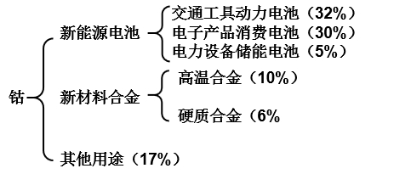非洲国家刚果（金）钴储量占全球的一半，并拥有丰富的水力资源，但均缺乏有效开发。2021年7月，我国L集团获得了该国最大钴矿的开采权。图4示意2025年全球钴需求结构预测。据此完成20～22题。

图4

20．我国企业在刚果（金）开发利用钴矿时大多需要自建（     ）

A．铁路 B．港口 C．电厂 D．水厂

21．品位低的钴矿石在刚果（金）粗加工后再运回我国，主要目的是降低我国精炼钴企业的（     ）

A．原料运费 B．产品运费 C．能源成本 D．劳动力成本

22．钴产业链的形成与发展有利于我国（      ）

①形成全球性优势产业 ②调整交通运输结构 ③大幅增加钴矿石出口 ④有效推进节能减排

A．①② B．②③ C．③④ D．①④

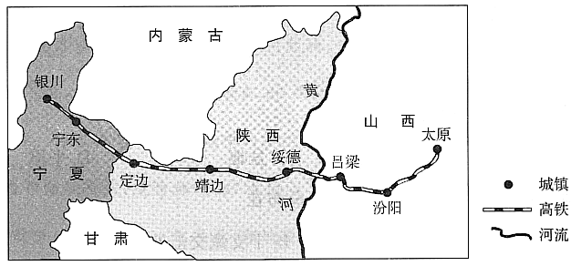力争在“十四五”期间开工建设的银川——太原高铁，全线长度预计644千米，设计速度350千米/小时。这条高铁线开通后，预测年度客运量到2035年达1300万人,到2045年约为1800万人。图5为银川——太原高铁规划图。据此23～25题。

图5

23．银川——太原高铁线路建设过程中,需要克服的自然障碍有（      ）

A．祁连山脉、黄河 B．吕梁山脉、黄河 C．秦岭、淮河 D．太行山、淮河

24．银川——太原高铁的开通,将有利于宁夏（      ）

A．高新技术产业规模的扩大B．旅游业的蓬勃发展C．资源优势转变为经济优势 D．商品粮基地的建设

25．银川——太原高铁的建设意义主要是（      ）

A．加快国家级中心城市的发展 B．形成以银川为中心的大都市圈

C．加强与西部边疆地区的联系 D．进一步完善国家高速铁路网络

**【导悟——拓思维建体系】**

|  |
| --- |
|  |

**江苏省仪征中学2022-2023学年度第二学期高一地理学科导学案**

**期中试卷讲评3**

研制人：王维中 审核人：李凡

班级：____________姓名：____________学号：________授课日期：________

**【导学——培素养引价值】**

1．区别人口迁移和人口流动

人口迁移：指人口变换常住地的空间移动，往往超过一年；

人口流动：是指因工作、学习、旅游、探亲等原因暂时性离开原居住地而外出的人口移动现象。

区别：①必须改变居住地；②改变居住地需持续一段时间；③必须超越一定的行政界线

2．人口的增长（拓展）

人口的增长是受自然增长率和机械增长率（迁移率）影响的；

自然增长率=出生率-死亡率； 机械增长率=迁入率-迁出率

只要增长率大于0，人口就会增长；一个地区人口最大值是增长率由正值变为0的时候

3．不同阶段的人口迁移特点

（1）人类社会早期：满足生存需要，寻找新的居住地

（2）15-19世纪：欧洲殖民者，非洲黑奴；开发新大陆或被贩卖；从旧大陆到新大陆。

（3）二战之后：外籍劳工；寻求更高的收入，提高生活水平；从经济欠发达到经济发达地区。

**【导思——析问题提能力】**

（1）细致准确_________（至少2遍）：审_________（加以引申）、审_________（明确重要信息）、审_________（找出合理、正确的选项、与材料和题干密切相关的选项）。

（2）圈划关键信息：紧密结合_________，分析_________和_________，画出关键词，明确解题条件，提取有效信息。（适当写出所推出的条件）

（3）灵活迁移知识：明确_________方向，提高解题针对性和准确率。根据已掌握的知识和原理，结合情境加以灵活应用。

**【导练——解例题找方法】**

人口耕地弹性系数，即耕地面积百分比和人口百分比之比，系数越小，表明人口密度越大，人口耕地紧张度越大。图6为乌蒙山区各海拔地带人口耕地弹性系数变化图。读图完成26～27题。

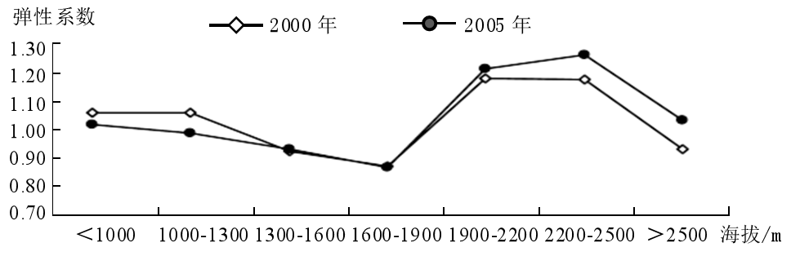图6

26．与2000年相比，2005年人口耕地关系趋于紧张主要发生在（  ）

A．海拔1000～1300m处 B．海拔1300～1600m处 C．海拔1600～1900m处 D．海拔1900～2200m处

27．2000～2005年间，海拔＞2500m地带人口耕地弹性系数发生变化的原因是（  ）

A．退耕还林 B．人口外迁 C．生态改善 D．耕地增加

承载力指数反映的是在当前发展阶段下，以现实的自然条件，可预见的技术、经济和社会发展水平为依据，以可持续发展为原则，以维护人类生态环境良性发展为前提，土地资源承受的最大人口和城镇发展规模的能力，即土地资源的承压能力。表3表示我国新疆各区域土地承载力指数，图7为新疆相关地理事物分布图。据此完成28～30题。

表3

|  |  |  |  |  |  |  |  |
| --- | --- | --- | --- | --- | --- | --- | --- |
| 区域 | 东疆区 | 准噶尔盆  地南部区 | 准噶尔盆地北部区 | 伊犁  河谷区 | 塔里木盆地北部区 | 塔里木盆地西部区 | 塔里木盆地南部区 |
| 承载力指数 | 0.539 | 1.227 | 0.892 | 1.073 | 0.893 | 0.891 | 0.536 |

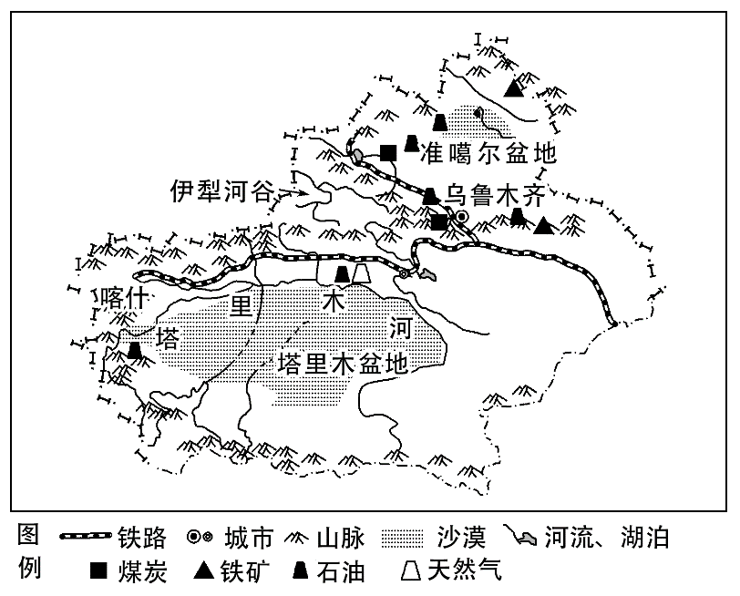

图7

28．新疆各区域土地资源承压能力最大的是（      ）

A．东疆区 B．塔里木盆地北部区 C．伊犁河谷区 D．准噶尔盆地南部区

29．影响新疆各区域承载力指数差异的主要因素有（      ）

①矿藏   ②淡水   ③光照   ④海拔

A．③④ B．①④ C．①② D．②③

30．提高新疆区域承载力指数的合理措施是（      ）

A．加大矿藏开采力度，加快资源外运 B．改善城市水环境，实施“南水北调”

C．加速节水工程建设，发展节水农业 D．提高科技水平，大力发展高精尖产业

民宿作为一种利用自家闲置房屋、家庭经营、提供多种特色服务的接待设施，有别于传统酒店、宾馆，是人们体验旅游地风俗和文化的载体。燕山脚下的蓟州区，是享誉京津的“城市后花园”，作为国家全域旅游示范区，陆续打造了郭家沟、西井峪等一批精品旅游特色村。近两年，精品民宿在蓟州如雨后春笋般冒了出来。据此完成31～33题。

31．与传统酒店、宾馆相比，民宿（      ）

A．服务设施更加丰富和完善 B．景观设计更加合理

C．能更好地满足个性化需求 D．客户接待能力更高

32．近年来蓟州区民宿的快速发展，主要得益于（      ）

A．家庭游和度假游的快速发展 B．交通运输条件的改善

C．城市化和工业化进程的推进 D．景区知名度的提高

33．下列措施中有利于蓟州区民宿的发展的有（     ）

①凸显当地文化特色，促进行业差异化发展 ②引进资金，进一步增加民宿数量

③注重特色发展，推出主题民宿 ④专一发展民宿产业，减少其他产业干扰

A．①③ B．①④ C．②③ D．②④

智慧城市是运用信息和通信技术手段感测、分析、整合城市运行核心系统的各项关键信息，从而对民生、环保、公共安全、城市服务、工商业活动在内的各种需求做出智能响应。其实质是利用先进的信息技术，实现城市智慧式管理和运行，进而为市民创造更美好的生活，促进城市的和谐、可持续发展。图8为某智慧城市程序图，据此完成34～35题。



图8

34．智慧城市最直接的影响体现在（      ）

A．缓解交通拥堵 B．改善住房状况 C．改善环境质量 D．促进人体健康

35．智慧城市运用的最主要地理信息技术是（      ）

A．遥感 B．地理信息系统 C．全球定位系统 D．数字地球

**二、综合题**

36．阅读图文材料，回答下列问题。（11分）

材料一 2020年8月26日，云南省政府发布《滇中城市群发展规划》。滇中城市群是国家重点培育的19个城市群之一，位于“一带一路”和长江经济带的交汇区域，包括昆明市、曲靖市、玉溪市、楚雄彝族自治州及红河哈尼族彝族自治州北部7个县（市）。该区域面积占云南省的29%，人口约占44.02%。

材料二 图9为滇中城市群人口城镇化时空格局示意图。

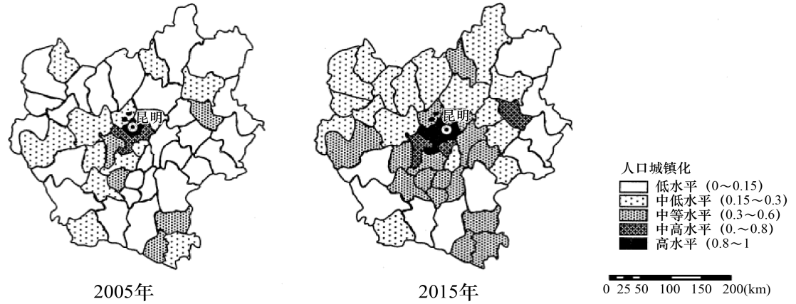

图9

注：人口城镇化是指人口向城镇地区集中或农业人口变为非农业人口的过程。

(1)滇中城市群大部分区域地处 (地形区)，地处我国第 级阶梯，以 气候为主， 地貌分布典型。

(2)衡量滇中城市群城镇化水平的标志是 ，城镇化是 的必然结果。

(3)依据材料二，概括十年间滇中城市群人口城镇化水平空间变化特点。

， ， 。

(4)简述该区域合理有序地推进城镇化对当地生态环境的有利影响。

， 。

**【导悟——拓思维建体系】**

|  |
| --- |
|  |

**江苏省仪征中学2022-2023学年度第二学期高一地理学科导学案**

**期中试卷讲评4**

研制人：王维中 审核人：李凡

班级：____________姓名：____________学号：________授课日期：________

**【导学——培素养引价值】**

1．影响人口迁移的因素

人口迁移是各种“推力”和“拉力”共同作用的结果

推力：原定居地的不良环境，如气候恶劣、人口过多、食品供应短缺、居住条件差、就业困难等。

拉力：吸引人们迁往新定居地的因素，如适宜的气候、廉价的土地、较多的就业机会和较高的收入、良好的教育条件、理想的生活方式、稳定的社会环境、多样的文化等。

自然因素：气候、淡水、土壤、矿产资源

社会经济因素：经济发展水平、交通和通信条件、政治（政策、战争）、社会文化等

2．中国的“民工潮”的原因和影响

原因:（1）农村经济体制改革、农村出现大量剩余劳动力（2）国家政策的改革（允许农民进城）

（3）城乡间巨大的收入差距（主要原因）

影响：

（1）为城市提供大量劳动力，解决城市劳动力的不足 （2）促进城市商业、服务业等第三产业的发展 （3）改善农村经济水平的发展，提高农民收入 4）加强地区间的经济交流和文化融合（5）增加城市交通、卫生、教育、居住等方面的问题（不利） （6）给城市治安管理带来一些问题

**【导思——析问题提能力】**

（1）细致准确_________（至少2遍）：审_________（加以引申）、审_________（明确重要信息）、审_________（找出合理、正确的选项、与材料和题干密切相关的选项）。

（2）圈划关键信息：紧密结合_________，分析_________和_________，画出关键词，明确解题条件，提取有效信息。（适当写出所推出的条件）

（3）灵活迁移知识：明确_________方向，提高解题针对性和准确率。根据已掌握的知识和原理，结合情境加以灵活应用。

**【导练——解例题找方法】**

37．阅读材料，完成下列问题。（10分）

材料一 辽宁省盘锦市地处辽河下游，水稻种植历史悠久，生产的“盘锦大米”畅销全国。近年来该市利用自身优势，推广“稻、蟹、泥鳅鱼、埝埂豆”立体生态高效种养模式，实现向“一水三养、一地四用、一季四收”模式的成功转型。

材料二 鞍山钢铁成立于1948年12月，是新中国第一个恢复建设的大型钢铁联合企业和最早建成的钢铁生产基地，被誉为“新中国钢铁工业的摇篮”。截至2019年，鞍山钢铁产能达2600万吨/年。

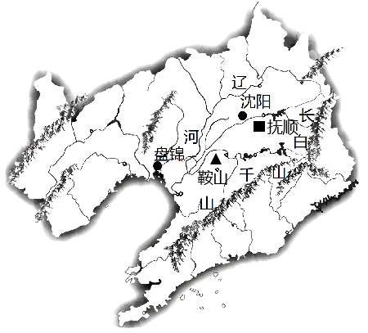材料三 图10为盘锦市位置示意图。

图10

(1)与江苏省相比，简述辽宁盘锦市水稻种植的气候优势。

， ， 。

(2)除了沈阳市，东北三省省会还有 市， 市。

(3)说明盘锦市发展“稻、蟹、泥鳅鱼、埝埂豆”种养模式的意义。

， ， 。

(4)从自然条件角度，评价鞍山市发展钢铁工业的区位条件。

， 。

38．读图文材料，回答问题。（9分）

材料一 2015年是“一带一路”（“丝绸之路经济带”和“21世纪海上丝绸之路”）国家战略积极推进年。“一带一路”的战略构想，为沿线国家优势互补、开放发展开启了新的机遇之窗。

材料二 “一带一路”示意图。

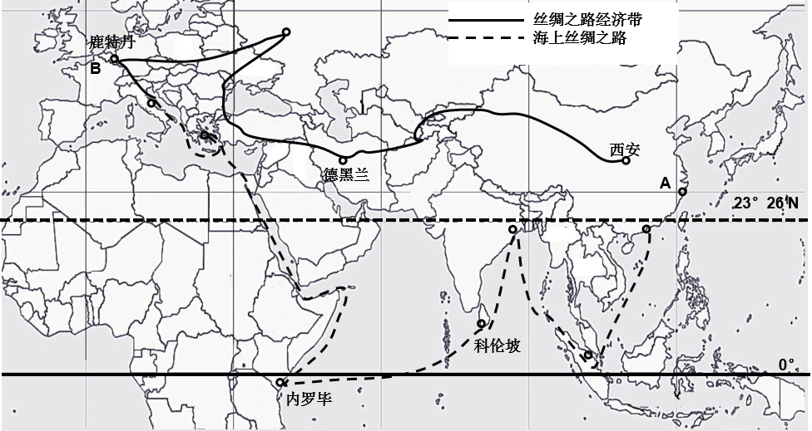

图11

(1)“海上丝路”的东端A区域的主要农业地域类型是 ，西端B地区发展乳畜业的有利自然条件主要是 ， 。

(2)“丝绸之路经济带”的主要交通运输方式是 ，在新疆修建交通线时可能遇到的不利自然条件有 ， ， 。

(3)“一带一路”建设对沿线国家经济发展的意义是 ， 。

**【导悟——拓思维建体系】**

|  |
| --- |
|  |